Tutorial de criação de rotas

Rota de páginas

// Crie uma pasta “teste” dentro de “app” no visual studio code
// Dentro dessa pasta crie um arquivo “page.tsx” com um componente padrão

- Exemplo de rota: http://localhost:3000/teste

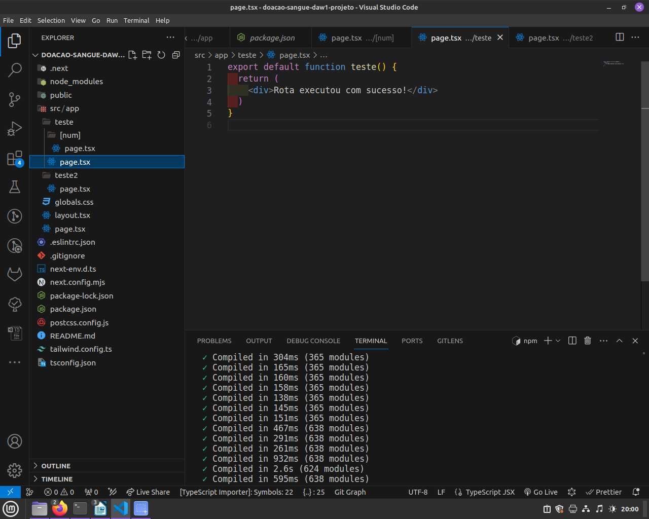

Rota com padrão especifico

// Dentro da pasta “teste” criar uma nova pasta com o nome “[nome_do_parametro]”, dentro desta pasta criar o arquivo “page.tsx”
// Criar um componente padrão e utilizar como parametro da função o “params”
// Dentro do componente padrão o valor do parametro da URL poderá ser acessado com “params.nome_do_parametro”

- Exemplo de rota: http://localhost:3000/teste/10

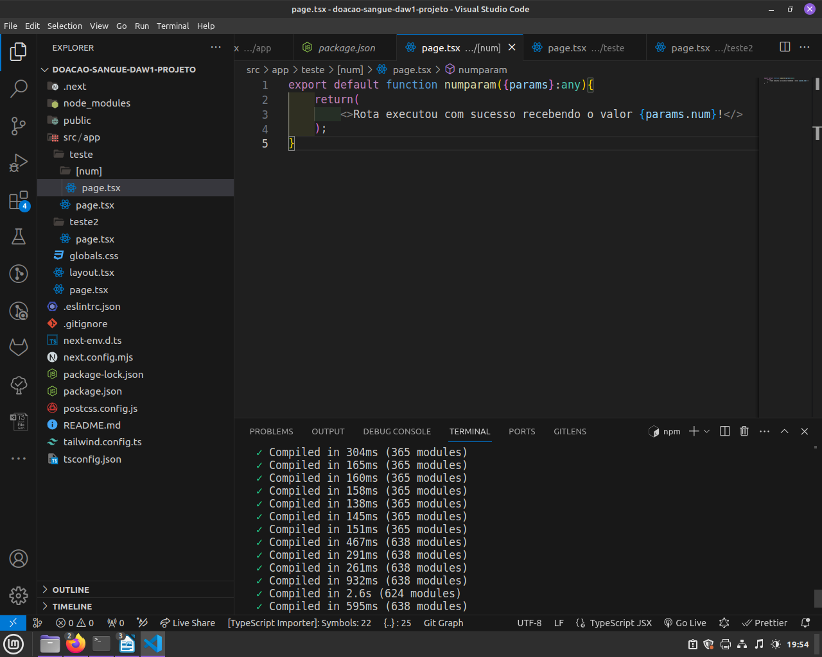

Rota com padrão variavel

// Criar a pasta “teste2” dentro de “app”
// Criar um arquivo “page.tsx” com um componente padrão
// Utilizar como parametro da função “searchParams”
// Dentro do componente padrão o valor dos parametros da URL poderão ser acessados com “searchParams.nome_do_parametro”

- Exemplo de rota: http://localhost:3000/teste?valor=10&quantidade=3

